PRESSEMITTEILUNG – 25. April 2017
________________________________________________________________________

Azubis auf Exkursion bei Audi

Infofahrt führte 30 angehende Zerspanungsfachkräfte ins Werk Neckarsulm: Warum Qualität und Termintreue wichtig sind

HEUBERG / NECKARSULM – Insgesamt 30 Azubis nahmen nun unter die Lupe, warum es in den technischen Berufen der Zerspanung so sehr auf Qualität und Termintreue ankommt: Bei einem Besuch im Audi-Werk in Neckarsulm erlebten die angehenden Zerspanungsmechaniker und Fachkräfte für Metalltechnik, wie ein modernes Unternehmen „just in time“ produziert und wieso es dabei auf höchste Präzision ankommt.

Die Nachfrage nach dieser Infofahrt für Auszubildende im ersten Ausbildungsjahr war groß – so groß, dass sogar gleich zwei Fahrten unternommen werden mussten, um allen Teilnahmeinteressierten die Gelegenheit zu geben, dabei zu sein. So gingen am Montag, 10. April, und am Mittwoch, 20. April die jeweils 15 Azubis starken Gruppen auf die Reise nach Neckarsulm. Begleitet wurden die Auszubildenden von jeweils zwei Ausbildern.
Nach der Anreise gab es zunächst eine Führung in der Produktion bei Audi: Was passiert mit Teilen aus der Zerspanung, wo und wie werden sie verbaut? Warum kommt es dabei auf höchste Genauigkeit und Sauberkeit bei der Herstellung der Teile an? Und was passiert, wenn Teile nicht rechtzeitig angeliefert werden? Antworten auf all diese Fragen gab es beim Rundgang durch die Fertigung – und natürlich gab es auch Gelegenheit, sich selbst einen Eindruck davon zu verschaffen, wie ein modernes Auto entsteht. Von den Modellen A4 bis hinauf zu den Luxusmodellen der S8-Reihe reichten die Fahrzeuge, denen man bei ihrer Entstehung zusehen konnte. Nach einer gemeinsamen Mittagspause in der Werkskantine konnten die Azubis dann noch einen Blick in die Automobilgeschichte werfen: Ein Besuch im Audi-Forum rundete die Eindrücke ab, die an diesem Tag gewonnen wurden.
Die Exkursion fand im Rahmen des Projekts „Ausgezeichnete Ausbildung“ statt, das von der Gemeinnützigen Vereinigung der Drehteilehersteller e.V. (GVD) vor vier Jahren ins Leben gerufen wurde. Das Programm dieses Projekts bietet mit Exkursionen, Projekten und vielen weiteren Elementen für die teilnehmenden Mitgliedsunternehmen die Möglichkeit, ihr Ausbildungsangebot über die betriebliche Ausbildung hinaus zu ergänzen. Damit können auch Azubis von kleineren Unternehmen einen Blick über den Tellerrand des eigenen Betriebs hinauswerfen, was sonst aus organisatorischen und finanziellen Gründen nur in Großunternehmen ermöglicht werden kann.

(Fließtext: 2.324 Zeichen mit Leerzeichen)

Diese Pressemitteilung finden Sie auch zum Herunterladen unter

www.cluster-zerspanungstechnik.de/de/presse

Bildtexte:

PM_Audi_1.jpg:

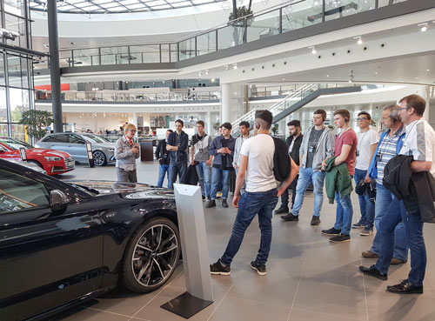

Wie entstehen moderne Autos, und weshalb sind die Qualität von Teilen und Termintreue so wichtig? Auf einer Exkursion nach Neckarsulm zu Audi erfuhren das nun 30 Azubis der Zerspanungsberufe. Bild: Cluster Zerspanungstechnik

PM_Audi_2.jpg:

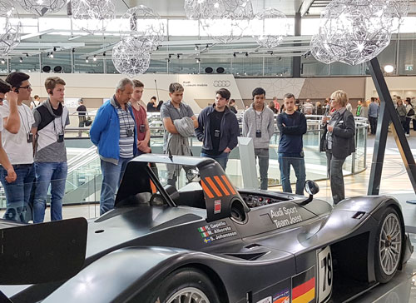

Auf einer Exkursion zu Audi erfuhren nun 30 Azubis der Zerspanungsberufe viele Details über den Sinn von Qualität und Termintreue – und sie schnupperten bei Audi in Neckarsulm auch ins Werksmuseum rein. Bild: Cluster Zerspanungstechnik

